La Würth Elektronik eiSos presenta la bobina di induttanza aria SMD per applicazioni ad alta frequenza: alta qualità, alta corrente nominale ed elevate frequenze

Waldenburg, Germania, 25 febbraio 2015
Le applicazioni ad alta frequenza, specialmente quelle RF, richiedono induttori a bobine in area con un fattore di qualità molto elevato. Per adattarsi alle esigenze del mercato odierno la Würth Elektronik eiSos ha ampliato la sua gamma di prodotti con le nuove versioni 1322 e 1340 della serie WE-CAIR. Questi nuovi modelli sono un terzo più piani delle versioni precedenti di questa serie di prodotti. La nuova versione 1320 della serie WE-CAIR assicura una corrente nominale da uno al 20% più elevata rispetto ai tradizionali induttori in ceramica con formato chip 0805. Si garantisce un fattore di qualità molto elevato addirittura in alti campi MHz, permettendo di impiegare queste bobine in aria estremamente piatte in ampi campi di frequenza. Grazie al fatto che l'induttore è avvolto in aria è possibile mantenere l'induttanza costante fino a frequenze GHz, rendendo queste nuove bobine in aria adatte all'impiego nelle applicazioni RF. Il modello compatto in connubio con l'alta qualità e le correnti elevate permettono l'impiego in front-end HF di tutti i tipi e l'adattamento d'impedenza di antenne per diverse bande di frequenza. E' possibile richiedere in qualsiasi momento campioni gratuiti. Tutti i prodotti sono disponibili a magazzino.
Würth Elektronik eiSos GmbH & Co. KG
Max-Eyth-Straße 1
74638 Waldenburg
Germania
Tel.: +49 (0) 7942 945-0
eiSos@we-online.de
www.we-online.de

Pubblicazione senza compenso.
Richiedere la copia d´obbligo.

Responsabile per le richieste di informazioni
dalla redazione:
Sarah Hurst
Tel.: +49 (0) 7942 945-5186
sarah.hurst@we-online.de

Per richieste dei lettori:
Tel.: +49 (0) 7942 945-0
eiSos@we-online.de
www.we-online.de

Pag. 2 di 3
Numero delle foto: 1

Per ulteriori informazioni consultare il sito www.we-online.de

Immagini disponibili
Le seguenti immagini possono essere scaricate da internet e stampate: http://www.htcm.de/kk/wuerth
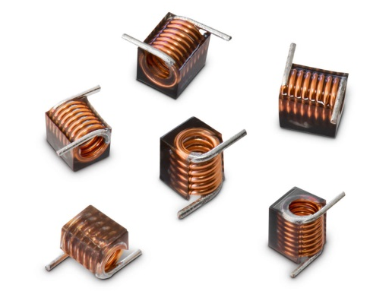

Foto di: gruppo Würth Elektronik eiSos
Nuova bobina di induttanza aria SMD per applicazioni ad alta frequenza della Würth Elektronik eiSos

Informazioni sul gruppo Würth Elektronik eiSos

La società Würth Elektronik eiSos GmbH & Co. KG è produttrice di componenti elettronici ed elettromeccanici per il settore dell'elettronica. Würth Elektronik eiSos fa parte del gruppo Würth, leader mondiale nelle tecniche di montaggio e di fissaggio. L'azienda offre impiego a 6.000 dipendenti e nel 2014 ha registrato un fatturato di circa 400 milioni di Euro. L'azienda è attiva in 50 Paesi.

Gli stabilimenti in Europa, Asia e America riforniscono una clientela sempre crescente a livello mondiale. La gamma di prodotti comprende componenti per la compatibilità elettromagnetica (CEM), induttività, trasduttori, componenti HF, varistori, condensatori, Power Module, LED, connettori, elementi per la fornitura di energia, interruttori e tecniche di connessione.

Würth Elektronik eiSos è uno dei maggiori produttori europei di componenti passivi.

Würth Elektronik: more than you expect!

